Archivní číslo vzorku | 4116
Odběrové číslo vzorku | 2
Pořadové číslo karty vzorku v databázi | 530
Místo | Ronov nad Doubravou
Objekt | Kostel sv. Martina, Interiér
Místo odběru popis | vzorek popis místo odběru  1 (4115) červený nátěr na omítce (nejedná se o povrchovou úpravu) jižní strana presbyteria, zbytky červeného nátěru (nepůvodní), nad oknem  2 (4116) červená povrchová úprava na barokní omítce šambrána kolem gotického okna, jižní strana presbyteria  3 (4117) červená povrchová úprava na omítce jižní strana kostela  4 (4118) červená povrchová úprava barokní omítky jižní strana presbyteria, povrchová úprava omítky rámující gotické okno
Místo odběru foto
Typ díla | Nástěnná malba
Typ podložky (v případě vzorků povrchových úprav / barevných vrstev) | Omítka
Datace objektu
Zpracovatel analýzy | Vyskočilová Renata
Datum zpracování zprávy k analýze | 12. 11. 2007
Číslo příslušné zprávy v databázi zpráv | 2007_23

Výsledky analýzy
vzorek 2 (4116): zvětšení na mikroskopu 50x

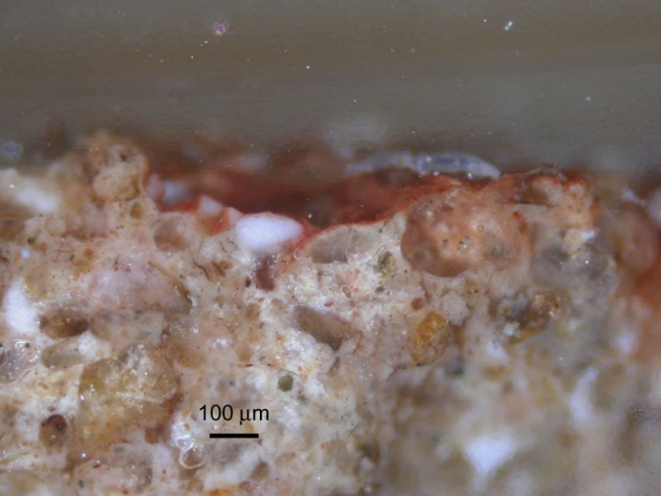 | 1  0
REM-BEI
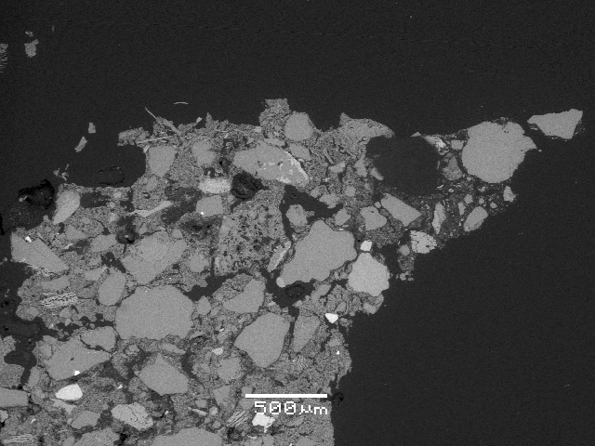

Popis a složení vrstev:

vrstva | označení | popis | složení dle REM-EDS
2 | červená | tenká nesouvislá barevná vrstva nanesená technikou fresco bezprostředně na omítce (barevná vrstva kopíruje nerovnosti povrchu, není patrná vrstva intonaka ani mezivrstva vznikající karbonatací omítky)  obsahuje červený okr; | červený okr: Si, Al, Fe
0 | sv. okrová | vápenná omítka s vysokým obsahem plniva; plnivo omítky je křemičité, vysoký je obsah prachových částic a minerálů obsahujících Fe (nahnědlá barva omítky) | matrix: Si, Al, Ca (Mg, Fe)  zrna plniva 1: Si  zrna plniva 2: Si, Al, (K)

Závěr:

Předmětem chemicko-technologického průzkumu byly vzorky povrchových barevných úprav odebraných z architektonických částí jižní strany interiéru kostela sv. Martina v Ronově nad Doubravou. Přesná místa odběru vzorků barevných úprav jsou uvedena v restaurátorské dokumentaci.

Cílem průzkumu bylo zjištění stratigrafie barevných úprav, určení techniky malby a určení pigmentů a pojiva barevných nátěrů. Na základě provedeného průzkumu byly vzorky vzájemně porovnány. U vzorku 1 se podle sdělení zadavatele nejednalo o barevnou úpravu, ale o znečištění povrchu nátěrem pravděpodobně pocházejícím z barevných úprav krovu nebo střechy.

Shrnutí dosavadních výsledků:

Všechny odebrané vzorky povrchových úprav, ačkoliv podle sdělení vznikly v odlišných časových etapách, byly na povrch (vápenná omítka, příp. intonako) shodně naneseny technikou fresco; indikuje to nejen velmi malá tloušťka barevných vrstev (max. 5 m), ale i nepřítomnost pojiva v barevných vrstvách (ve vrstvách nebyla prokázána přítomnost uhličitanu vápenatého případně jiného organického pojiva). Dále z pozorování vzorků pomocí elektronové mikroskopie vyplynulo, že mezi vrstvami není patrná mezivrstva (např. vrstvička vzniklá karbonatací povrchu podkladu), která by prokazovala pozdější nanesení nátěrů na povrch podkladu. Lze tedy předpokládat, že pigmenty byly pouze utřeny s vodou a naneseny do čerstvého podkladu omítky, případně vrstvy bílého vápenného nátěru (intonaka).

Obdobně tomu bylo také u vzorku 1, u kterého se mělo jednat o zbytky nečistot. Toto se provedenou analýzou jednoznačně nepotvrdilo a je nutné zvážit, zda by se nemohlo jednat o lokálně dochovanou povrchovou úpravu, čemuž by nasvědčovala i přítomnost vápenného intonaka, na kterém je nanesena barevná vrstva bez patrného rozhraní. U tohoto vzorku je červená tvořena červeným okrem, bez přítomnosti jiného pojiva či pigmentu.

vzorek 2: červená barevná vrstva obsahuje červený okr a je v tenké vrstvě nanesena přímo na omítce. Omítka je vápenná, s vysokým obsahem velmi jemného (prachového) podílu. Načervenalý vzhled omítky je dán vysokým obsahem minerálů obsahující Fe.

vzorek 3, 4: u obou vzorků byl červený nátěr shodně nanesen na vrstvě vápenného intonaka. Jako pigment byl identifikován červený okr. Rozdíl u obou vzorků spočívá ve struktuře a morfologii jádrové omítky, dané především typem použitého plniva. U vzorku 3 byla použita vápenná omítka s vysokým obsahem silikátů, živců a minerálů bohatých na Fe. U vzorku 4 je plnivo tvořeno převážně křemenem.

Fotodokumentace analýzy

